2022 DOĞUM SAYILARI
2022 Yılı | Normal Doğum | Müdahaleli Doğum | Sezeryan Doğum | Toplam Doğum
Ocak | 302 | 5 | 69 | 376
Şubat | 260 | 2 | 61 | 323
Mart | 269 | 5 | 67 | 341
Nisan | 232 | 2 | 53 | 287
Mayıs | 217 | 1 | 42 | 260
Haziran | 216 | 2 | 56 | 274
Temmuz | 246 | 2 | 66 | 314
Ağustos | 275 | 1 | 52 | 328
Eylül | 217 | 0 | 69 | 286
Ekim | 244 | 3 | 84 | 331
Kasım | 287 | 1 | 107 | 395
Aralık | 261 | 0 | 107 | 368

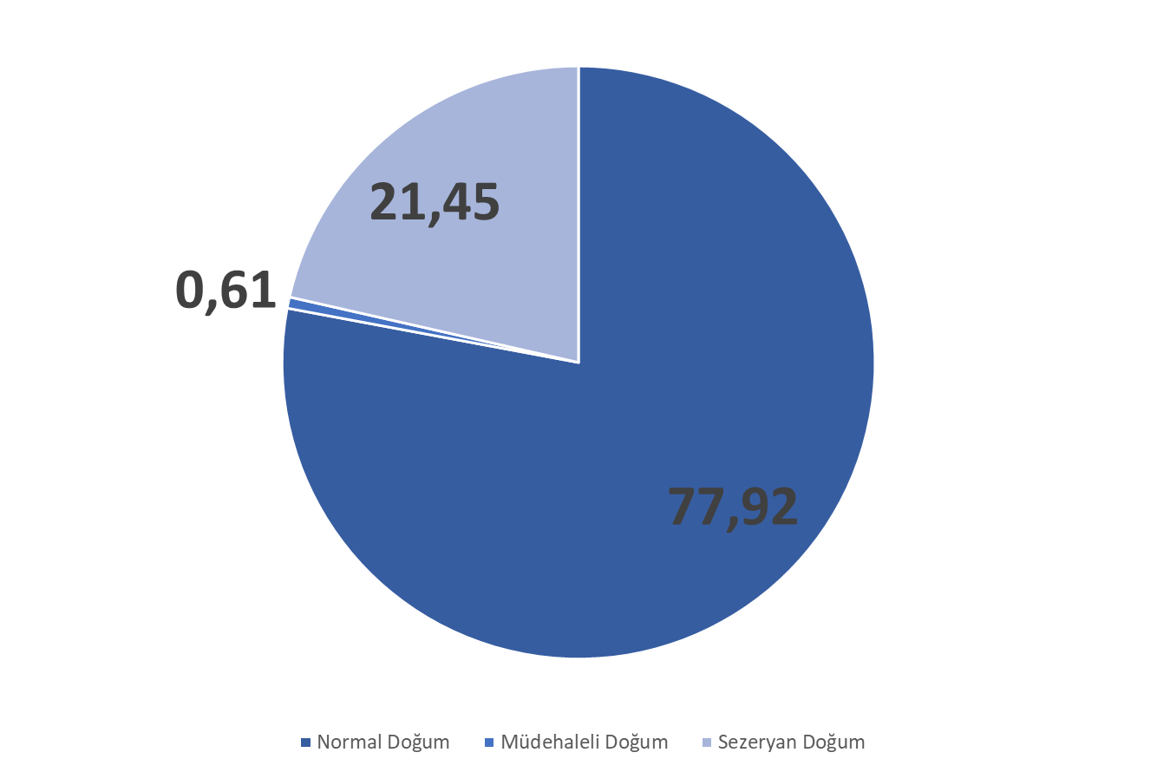

Normal | 77,92
Müdahaleli | 0,61
Sezaryen | 21,45

